Controle de Versão do Caso de Uso
Versão | Data | Descrição da Mudança | Responsável
0.1 | 08/03/2009 | Versão inicial | Márcia Silveira

UC_ARB_31968_47 Aprovisionar Pacote DESCONTO DE R$ 75 EM LIGAçõES LOCAIS. - BOFF$75-1M

Descrição
Esse caso de uso detalha as características do pacote DESCONTO DE R$75 EM LIGAçõES LOCAIS. - BOFF$75-1M e seu componente obrigatório.

Atores
ESB

Modelos Relacionados

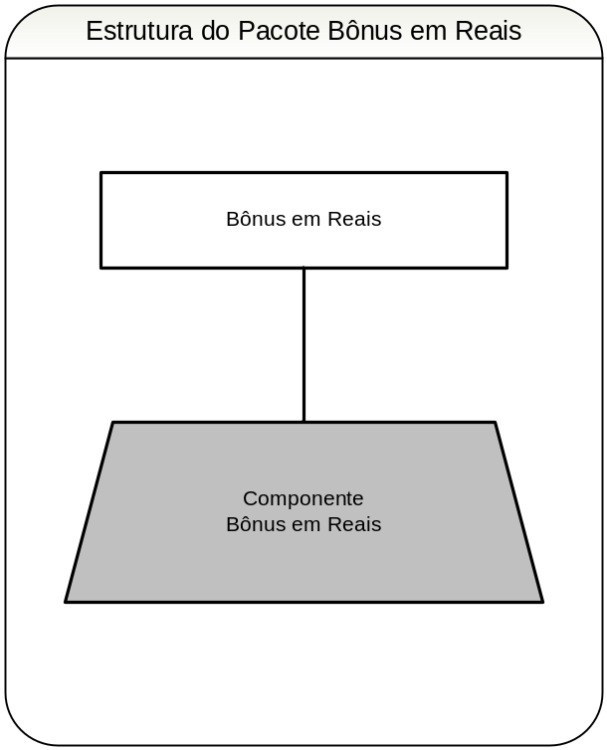

Pré-condições
Devera já estar criada uma conta e uma instancia corretamente no Arbor

Fluxo de Eventos

Fluxo Básico

Esse caso de uso é herança do caso de uso Aprovisionar pacote WLL.

No passo 2 do caso de uso Aprovisionar pacote WLL, cria-se um pacote referente ao DESCONTO DE R$ 75 EM LIGAçõES LOCAIS. - BOFF$75-1M. (RN1) (RE1)

No passo 3 do caso de uso Aprovisionar pacote WLL, cria-se um componente obrigatório referente ao DESCONTO DE R$75 EM LIGAçõES LOCAIS. - BOFF$75-1M. (RN2)

Fluxo Alternativo
N/A

Fluxo de Exceção
N/A

Requisitos Especiais

Usabilidade
N/A

Confiabilidade
N/A

Performance
N/A

Portabilidade
N/A

Segurança
N/A

Manutenibilidade / Suportabilidade
N/A

Escalabilidade
N/A

Armazenamento
N/A

Interfaces

RE1 – Configuração do Mockup para os planos MPN

A configuração do Mockup para planos MPN está contido na seção da EF 13.7.2 PROTÓTIPO DE RELATÓRIO.

Regras de Negócio

RN1 – Informações para criação do pacote DESCONTO DE R$75 EM LIGAçõES LOCAIS. - BOFF$75-1M
- Nível: Instância
- Descrição do Pacote: DESCONTO DE R$ 75 EM LIGAÇÕES LOCAIS FIXO-FIXO - BOFF$75-1M
- Descrição na Fatura: N/A
- Elegibilidade:
PLANO ECONOMIA - PA90
PLANO BÁSICO RES
PLANO BÁSICO NRES
FALE 230 RES - PA96/145
FALE 230 NAO RES - PA96
FALE 350 RES - PA103/146
FALE 350 NAO RES - PA103
FALE 500 RES - PA106/147
FALE 500 NAO RES - PA106
PLANO FALE ILIMITADO
FALE 1000 NAO RES - PA109
PLANO OFERTA OBRIGATORIA RES
PLANO ALTERNATIVO VOZ NRES - PA122
PLANO ALTERNATIVO 460 RES - PA122
PLANO OFERTA OBRIGATÓRIA NRES
PLANO MINHA LINHA RES
PLANO MINHA LINHA NRES
- Batimento: Sim (Siebel x Arbor)

RN2 - Informações para a criação do DESCONTO DE R$75 EM LIGAçõES LOCAIS. - BOFF$75-1M

- Nível: Instância
- Componetente Obrigatório: Sim
- Contrato: 30 dias
- Rollover: Não
- Caracteríticas:
    - Descrição na Fatura: Desconto de R$ 75,00 em ligações locais para telefone fixo.
    - Seção da Fatura: Descontos Oi
    - Tipo do Desconto: Em Reais
    - Periodicidade: Mensal
    - Pro-rata: Não
    - Variação: N/A
    - Total: 75 (R$)
    - Prioridade: Pós franquia (Extra-Bunde)
    - Concessão: por faixa de consumo
- Usos:
A configuração dos Usos para planos MPN está contido na seção da EF 18. Documentos anexos C. Planilhas Planos Básicos e MPN
- Controle de Custos: Não
- Receita a Apropriar: Sim
- Batimento: Sim (Arbor x Arbor)
- Suspensão de Franquia: Sim
- Contestação: Sim
- Split do CDR (*): Não
(*) Detalhamento do Split do CDR encontra-se no item da Esp. Funcional “Visão Geral da Solução”

Pós-condições
Pacote e componentes obrigatórios configurados e aprovisionados com sucesso.

Diagramas de Seqüência/Estados
N/A

Observações
N/A

